Regras do negócio

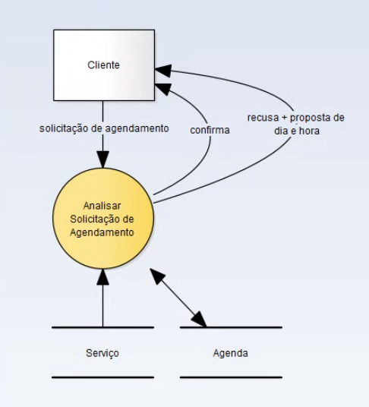

Quando a solicitação for

atendida, o cliente precisa

dar continuidade no

agendamento, caso contrário

ele será desconectado do chat.

**RN-0001:** Quando a solicitação for atendida, o cliente precisa dar continuidade no agendamento, caso contrário ele será desconectado o chat.